

大祥融媒讯：   
    
 (通讯员 田梦 )“我们愿意响应号召，相信政府，相信政策”，7月15下午，大祥区城北街道临津门社区孙建华、张建国等渔民，自愿提交了渔业船舶退捕及证书注销申请书，上交了渔船和渔具，签下退捕协议书。

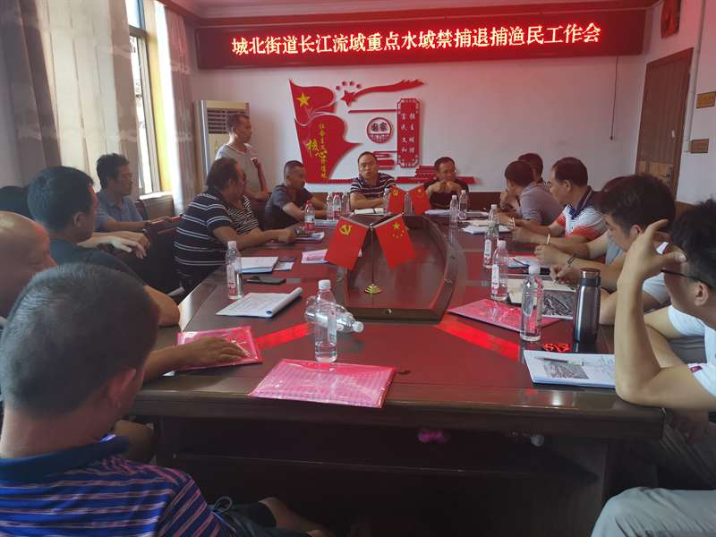

(召集渔民召开座谈会)

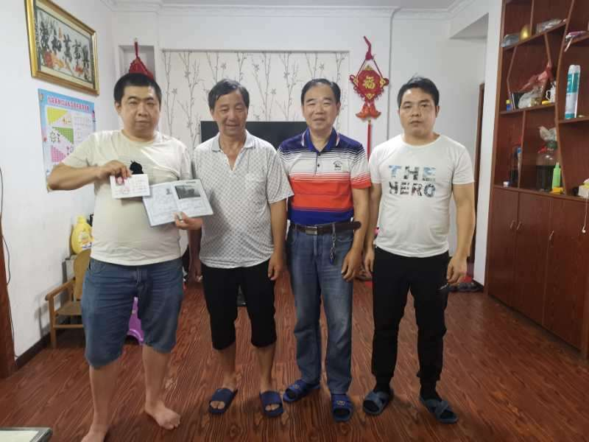

(临津门社区渔民孙建华签订禁捕退捕协议)

为加快推进渔民禁捕退捕工作，前期城北街道向渔民分发宣传资料、张贴公告、建立捕捞渔民微信工作群推送工作通知，深入渔民家中入户宣传，同时召集渔民召开座谈会、推进会，大力宣传国家重点水域禁捕等相关政策的重要性和必要性，耐心细致地做好渔民的思想工作，广泛争取渔民的理解、支持和配合。

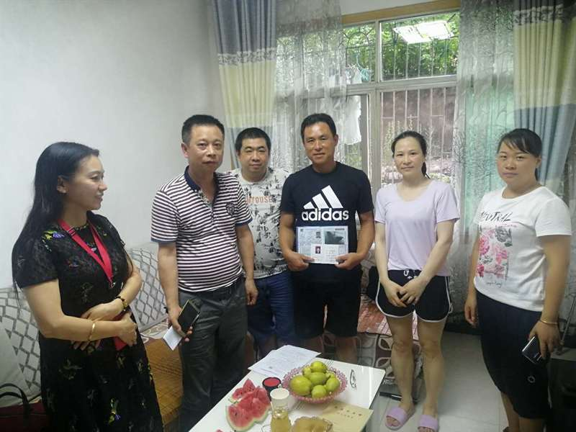

(临津门社区渔民张敬涛签订禁捕退捕协议)

后期，街道将针对退捕渔民的年龄、劳动能力等情况，实行分类施策、精准帮扶，细化强化转产转业、生活保障措施。动员渔民参加再就业的技能培训，引导、鼓励和支持渔民自主创业、自谋职业。

城北街道共有持证捕捞渔民13户，目前已全部完成任务。